 | ОНД и ПР  Всеволожского района информирует о правилах использования открытого огня и разведения костров |  |  |  |  |  |  | 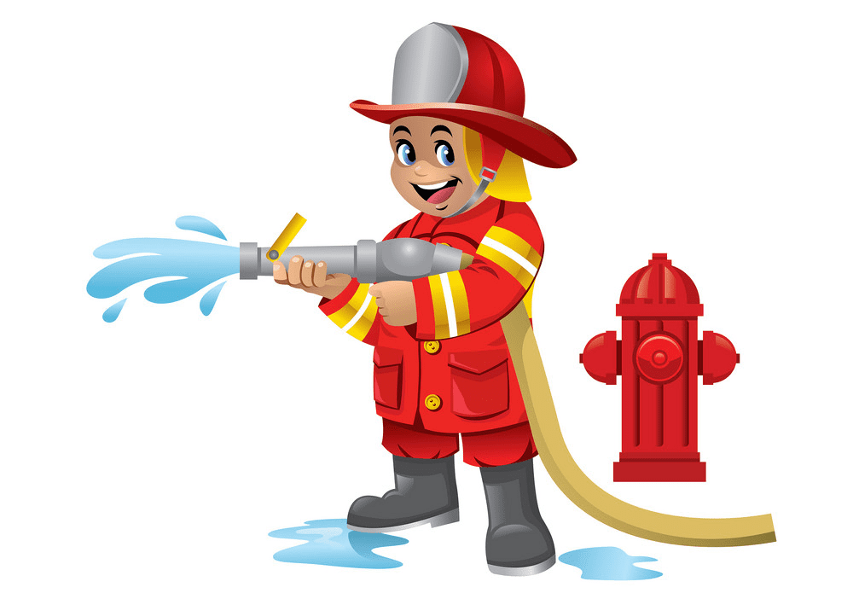
Уважаемые жители Всеволожского района!
Использование открытого огня должно осуществляться в специально оборудованных местах при выполнении следующих требований:
- МЕСТО ИСПОЛЬЗОВАНИЯ ОТКРЫТОГО ОГНЯ: |  |  |  |  | - МЕСТО РАСПОЛОЖЕНИЯ ОТКРЫТОГО ОГНЯ:
 | Глубина – не менее 0,3 метра;  Диаметр – не более 1 метра |  | 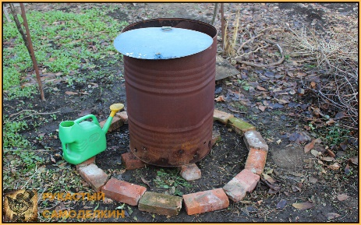 |  | 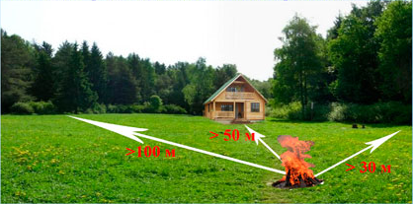 |  | Огонь должен быть удален от:  Всех построек на расстоянии не менее 50 метров;  От хвойного леса на расстоянии не менее 100 метров;  От лиственного леса на расстоянии не менее 30 метров.
 | Металлическая емкость (бочка, бак)
- ОБЕСПЕЧИТЬ МЕСТО РАЗВЕДЕНИЯ ОГНЯ:  Первичными средствами пожаротушения (огнетушитель, запас воды). |  |  |  |  | - ОРГАНИЗАЦИЯ ТЕРРИТОРИИ ВОКРУГ ОЧАГА:
 |  | 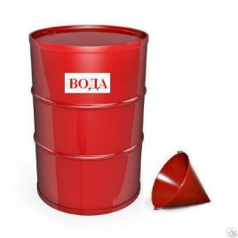 |  |  | - Необходимо отделить очаг минерализованной полосой шириной не менее 0,4 м.;  - Территория вокруг должна быть расчищена от веток, сухой травы и других горючих материалов – в радиусе 10 метров;  - Запрещается сжигание горючих и легковоспламеняющихся жидкостей;  - Запрещается оставлять место очага горения без присмотра.
- ИСПОЛЬЗОВАНИЕ ОТКРЫТОГО ОГНЯ ЗАПРЕЩАЕТСЯ:  - На торфяных почвах;  - Под кронами деревьев хвойных пород;  - В емкости со сквозными прогарами;  - При скорости ветра более 5 м/с. |  |  |  |  | 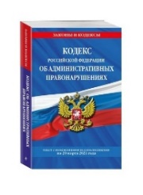 | ШТРАФЫ ЗА НЕСОБЛЮДЕНИЕ ТРЕБОВАНИЙ ПО ПОЖАРНОЙ БЕЗОПАСНОСТИ  3 000 руб. – ГРАЖДАНАМ  15 000 руб. – ДОЛЖНОСТНЫМ ЛИЦАМ  200 000 руб. – ЮРИДИЧЕСКИМ ЛИЦАМ
ИСПОЛЬЗОВАНИЕ ОТКРЫТОГО ОГНЯ ЗАПРЕЩАЕТСЯ ПРИ УСТАНОВЛЕНИИ НА ТЕРРИТОРИИ ВСЕВОЛОЖСКОГО РАЙОНА ОСОБОГО ПРОТИВОПОЖАРНОГО РЕЖИМА!
ЕДИНЫЙ ТЕЛЕФОН ПОЖАРНЫХ И СПАСАТЕЛЕЙ - 101

